C:\Users\Chihiro Okawa\AppData\Local\Microsoft\Windows\Temporary Internet Files\Content.IE5\MY3YKF1Y\MC900446266[1].wmf火の国まつり

　おてもやん総おどり

C:\Users\Chihiro Okawa\AppData\Local\Microsoft\Windows\Temporary Internet Files\Content.IE5\MY3YKF1Y\MC900446266[1].wmf「大学コンソーシアム熊本」

参加者募集中！！

　　　　　赤いハッピを着て日本のお祭りに参加して思い出作りをしませんか？

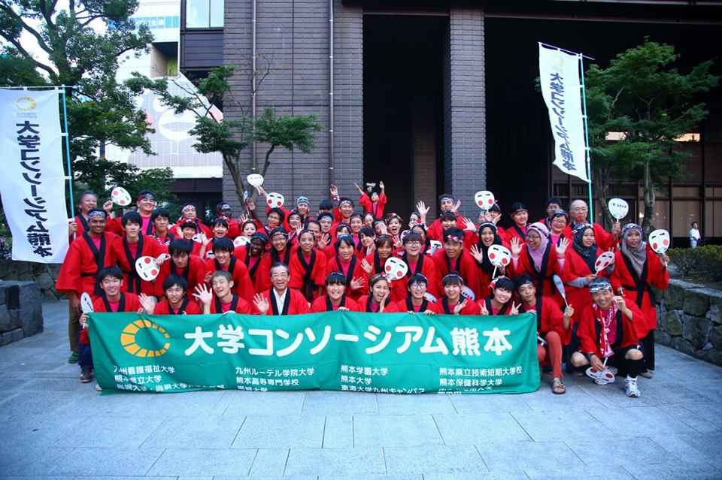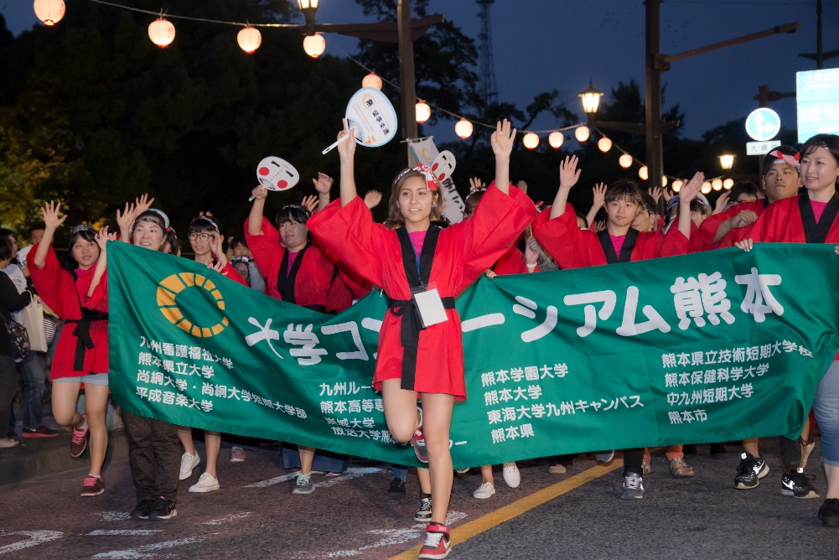

２０１５年の参加風景（留学生及び日本人学生、教職員約７０名が参加しました！）

日時：平成２８年８月６日（土）１９：１０～

　エンジョイ部門 市役所前周辺から踊りスタート　！

対象：留学生及び学生・教職員

　※東京会計グループ熊本事務所302・303教室に１８：００集合！

●おてもやん総おどり初参加の方

初参加でも安心！事前練習有り（当日のみの参加も可）

第１回　練習日：平成２８年７月２６日(火) 18：30～

第２回　練習日：平成２８年８月　３日(水) 18：30～

練習場所　　　：熊本大学くすのき会館（黒髪北地区）

・ハッピは祭の当日に配ります。

・当日、練習日とも、動きやすい服装、

飲み物、タオルを準備してください。

・緊急連絡が必要な場合はホームぺージに

掲載しますので、確認をお願いします。

●留学生と交流を深めたい方

●日本の文化に興味がある方



**申込期限：平成２８年７月２２日（金）**

お問い合わせ先

大学コンソーシアム熊本 事務局

担　当：千代盛、坂本、宮崎

<TEL:096-342-3924> / FAX:096-342-3925

E-mail: [jimu@consortium-kumamoto.jp](mailto:jimu@consortium-kumamoto.jp)

HP:http://consortium-kumamoto.jp/

**申込み先：**

**各大学の窓口をご記入ください。**

（ご質問等ありましたら、大学コンソーシアム熊本事務局にお問い合わせください）